INFO033 – Unidad 2 – clase Constructores

- Une con una línea el error de compilación con el constructor que lo origina.

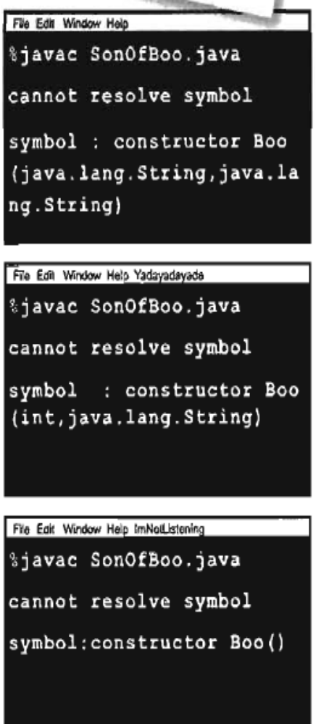
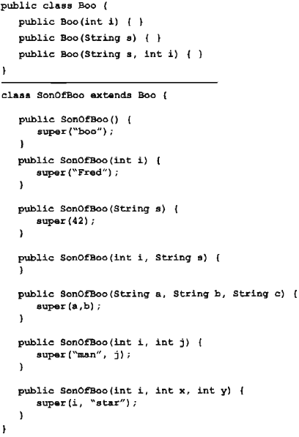

- En este código de ejemplo, diferentes nuevos objetos son creados. Tu misión es encontrar el objeto más popular, es decir, el objeto que es referenciado por la mayoría de las variables de referencia. Ayúdate dibujando la interacción entre las variables y los objetos y escribe una lista con los objetos y variables a ellos referenciados.
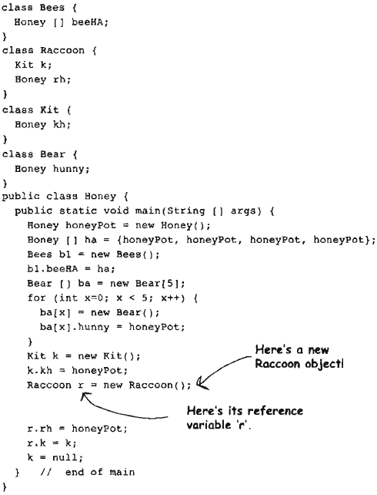

- Implemente una clase Punto2D para crear objetos puntos con dos dimensiones, los atributos privados double x e y.
  - Implemente los constructores: Punto2D() que inicialice x e y en cero, Punto2D(double coord) que inicialice ambos atributos en coord y Punto2D(double x, int y) que inicialice los atributos con los parámetros x e y.
  - Implemente los métodos obtenerX, obtenerY, cambiarX y cambiarY para acceder a los atributos privados x e y. Tomar en cuenta que x e y son de tipo double.
  - Implemente un método mover(double dx, double dy) para mover un punto x en dx unidades y un punto y en dy unidades.

- Un triángulo cualquiera está formado por 3 puntos con coordenadas distintas. Construya una clase Triangulo:
  - Atributos privados p1, p2, p3 todos objetos de la clase Punto2D.
  - Implemente un constructor que reciba 3 puntos como parámetros para establecer los puntos de la estructura interna.
  - Implemente un método mover(double dx, double dy) para mover el triángulo dx unidades en el eje x y dy unidades en el eje y.

- Un polígono está formado por un conjunto de líneas rectas que unen puntos. Implemente una clase Polígono:
  - El atributo que conforma la estructura interna es un arreglo de objetos Punto2D.
  - Defina un constructor para crear polígonos a partir de un arreglo de puntos.
  - Implemente un método cambiar(double dx, double dy) para mover el polígono dx unidades en el eje x y dy unidades en el eje y.

